

**KON. VLIMMEREN SPORT VZW**

[**www.VlimmerenSport.be**](http://www.VlimmerenSport.be)

**Infoboekje seizoen 2019-2020**



# **Voorwoord**

[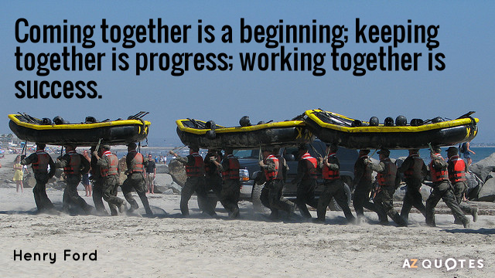](https://www.azquotes.com/quote/99148?ref=team-spirit)

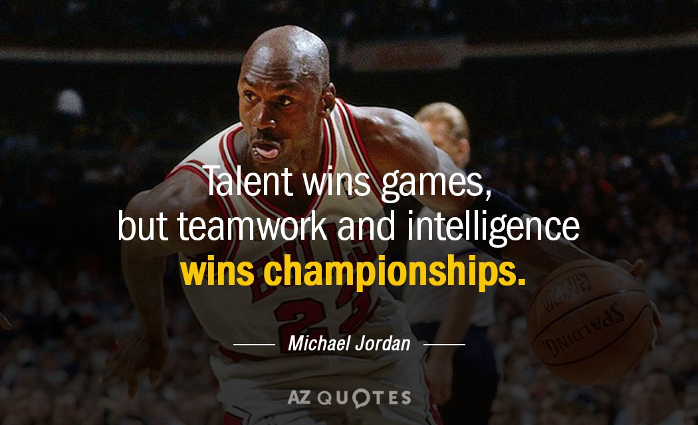

**Doelstellingen van onze jeugdwerking**

Als belangrijkste doelstellingen van ons jeugdbeleidsplan schuiven we naar voor:

* Verbeteren van het individuele- en collectieve spelpeil, alsook een verhoging van de spelvreugde bij alle jeugdspelers.
* Jeugdspelers opleiden tot voetballers met het oog op doorstroming naar het eigen eerste elftal, dit door ze een optimale sportieve begeleiding aan te bieden.
* Sportieve opleiding dient aangepast te zijn aan het niveau (leeftijd) van de speler.
* Als algemene doelstelling willen we ook het welbevinden van iedereen die te maken heeft met de club verhogen zodat we een grotere betrokkenheid creëren bij de club. Op die manier hopen we (ex)-spelers en ouders bij de club te blijven betrekken (bv. Als coach, bestuurslid, medewerker, scheidsrechter…) zodat de club haar eigen bestaanszekerheid ook naar de toekomst garandeert.
* Wij wensen de familieclub uit de regio te blijven op gewestelijk niveau, waarbij er binding bestaat met de omgeving waarbij het ‘spel voetbal’ en een ‘gezonde competitiegeest binnen de nodige fair-plak’ centraal staan. Tevens willen we met de ouders en familie van onze spelers streven naar een goede vorming van de jeugd en dit op alle vlak.

Als pijlers voor dit plan refereren we naar de opvattingen van de KBVB zoals te lezen in “De opleidingsvisie van de KBVB”.

Voetbalplezier

Voetbal is een spel en het moet in de eerste plaats een plezierige ontspanning blijven. “Al spelende leren”, dit moet de doelstelling zijn van elke trainer en dit in het bijzonder voor de allerkleinsten. Fun staat centraal. Een kind of jongere die niet graag naar de training komt, is ook niet gemotiveerd om te leren. Om de motivatie op peil te houden, is het de bedoeling dat onze trainers de trainingen aanpassen aan het niveau van het kind. Het kind staat centraal in de opleiding.

De wedstrijden en de trainingen zijn er voor de spelers en niet voor de ouders of voor de trainer. Competitiegeest en winnen zijn belangrijk maar…. nooit ten koste van het voetbalplezier. Aan elke speler die regelmatig en op constructieve wijze de trainingen volgt, bieden we kans om regelmatig mee te voetballen. Streefdoel is dat ieder gemiddeld minstens 50% van de wedstrijdtijd mag meevoetballen.

Visie op wedstrijden

Volgende zaken worden als visie op de wedstrijden gevraagd aan onze trainers:

* **Prestaties zijn ondergeschikt aan het opleiden.**
* Winnen en eventueel kampioen worden is leuk, maar dit mag geen doel op zich zijn.
* Ook verliezen maakt onderdeel uit van de voetbalsport en dus van het opleiden.
* Dit alles betekent evenwel niet dat winnen bij de jeugdploegen totaal niet belangrijk is. Het opleiden tot "winnaars" is namelijk ook een onderdeel van de gehele opleiding.
* Door goed op te leiden, met plezier bezig te zijn om vaardigheden aan te leren, behoort winnen “vanzelf” tot de mogelijkheden
* Het uitgangspunt voor het spelen van wedstrijden is: verzorgd en opbouwend voetbal uitgaande van eigen kwaliteiten op basis van technische vaardigheden.
* De spelers moeten zich kunnen ontwikkelen tot zo veelzijdig mogelijke voetballers. Dit kan slechts als de spelers niet steeds op dezelfde positie spelen.

**Organisatie**

Structuur jeugd

De jeugd is een onderdeel van de totale vereniging. Twee cruciale rollen voor de jeugdwerking zijn de jeugdcoördinator en de secretaris.

De taken van de jeugdsecretaris zijn:

* Verzorgt uitnodigingen
* Draagt zorg voor algemene correspondentie
* Aanmelding nieuwe leden en geeft deze door aan de ledenadministratie
* Beheert het verenigingsarchief van de jeugd
* Stelt ten behoeve van de teams een lijst op van alle actieve jeugdleden op leeftijd

De taken en verantwoordelijkheden van de jeugdcoördinator zijn:

* Heeft affiniteit met de jeugd
* Goed kunnen communiceren met jeugd maar ook met volwassenen
* Is de link tussen de trainers en het (jeugd) bestuur
* Stimuleert het volgen van opleidingen
* Bespreken van individuele problemen met spelers en eventueel ouders op voetbalgebied
* Coördineert de jeugdtrainingen, ‘regelmatig’ bekijken van de trainingen (dit betekent een keer per maand een training bijwonen van een team en indien nodig overleg met de trainer(s) om de doelgerichtheid van de trainingen te vergroten)
* Met trainers minimaal tweemaal per jaar evalueren over vorderingen en inbreng van oefenstof
* Bekijken van wedstrijden van teams een keer per maand en trainers aanwijzingen geven voor het verbeteren van kwaliteit van teams en spelers
* Aanleveren van oefenstof voor trainingen waar basisstof in geoefend wordt
* Aansturen van keeperstraining

Wintertoestanden en eventueel uitwijken naar alternatieven qua training (Sporthal De Pegger/ turnzaal Triangel)

Tijdens de wintermaanden wordt er steeds gezocht naar mogelijkheden om gebruik te kunnen maken van ‘indoor-trainingsmogelijkheden’. In eerste instantie wordt dan gedacht aan de allerkleinsten (debutantjes/ duiveltjes/ preminiemen).

Ook trainingsuren kunnen wijzigen om velden te sparen. Hou hier rekening mee!

Stimuleren van onze jeugdtrainers om zich bij te scholen

Een kwalitatieve opleiding van de jeugd is pas mogelijk als dit gebeurt door goede trainers. Naast ervaring wordt een goede opleiding heden belangrijker en belangrijker. Daarom streven we na opgeleide trainers binnen te halen en zeker ook onze eigen en huidige trainers te stimuleren om bijscholing te volgen (intern en/extern). De kosten die ze hiervoor dienen te maken worden door onze club volledig financieel ondersteund.

* Zie ook de ondersteuning vanuit de club d.m.v. het opleidingsplan

*Opvoeding van onze jeugdspelers* ***(FAIRPLAY)***

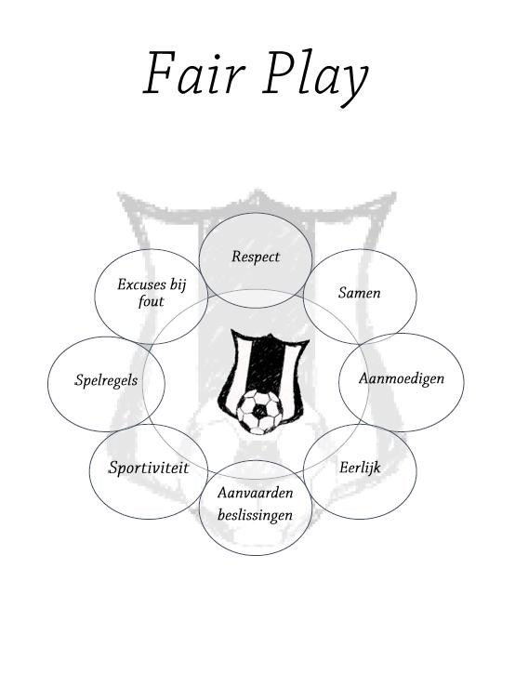

Naast een goede voetbalopleiding wensen we ook veel aandacht te besteden aan de opvoeding van de kinderen.

De opvoeding in onze club moet een verlengstuk zijn van de opvoeding thuis en van op school. Discipline, beleefdheid, deftige sociale omgang, respect voor alle betrokken partijen (medewerkers, scheidsrechters, tegenstanders, ….) orde en netheid, … zijn noodzakelijke attitudes om een kwaliteitsvolle opleiding mee te geven. Agressie is uit den boze.

* ‘5 <> 5 zonder scheidsrechter’ en onze FAIRPLAY-dag ondersteunen deze waarden.

Voetbal en onze club maken deel uit van een maatschappij die continu blijft evolueren. Ook met onze club dienen we deze evolutie te volgen. Er wordt werk gemaakt van een goede integratie voor alle jongeren/leden onafgezien van hun afkomst of oorsprong. Wel wordt hier steeds het principe van respect voor elkaar gehanteerd.

Indien bepaalde zaken verkeerd lopen wordt er na overleg met de betrokken speler/trainer steeds contact opgenomen met de betrokken ouders, dit kan via de TVJO.

Wij zijn er ons van bewust dat er voor ons als voetbalclub een sociale en opvoedende rol weggelegd is. Via een intern reglement willen wij duidelijke afspraken maken met onze jeugdspelers. Ook onze ouders en afgevaardigden willen wij via dit intern reglement mobiliseren en laten meewerken aan de uitbouw van onze jeugdwerking. Via scholen, andere sportclubs, …. e.d. willen we spelers aantrekken en aanmoedigen om de voetbalsport te beoefenen bij onze club.

**Fair Play: Onze Kernwaarden**

|  |  |  |
| --- | --- | --- |
| **Sportiviteit** |  | **Respect** |
|  |  |  |
| * Wij kennen en eerbiedigen de spelregels van het voetbalspel in alle eerlijkheid. |  | * Wij respecteren de tegenstrever en zijn supporters, in winst en verlies. |
| * Wij accepteren de beslissingen van de scheidsrechter. |  | * Wij komen gemaakte afspraken na door op tijd te komen bij wedstrijden en trainingen, in de gevraagde clubkledij. |
| * Wij moedigen elkaar aan op een positieve en opbouwende manier. |  | * Wij zijn een voorbeeld voor anderen, en behandelen iedereen zoals we zelf behandeld willen worden. |
|  |  |  |
| **Teamwerk en mensen** |  | **Supporters, spelers en sponsors** |
|  |  |  |
| * Wij zijn een club van mensen die zich verenigen om samen te werken, voor ons eigen plezier en voortbestaan. Behulpzaamheid is van onschatbare waarde. |  | * Onze spelers en supporters zijn de reden van ons bestaan, wij zetten ons allen in voor hun spelplezier. |
| * Elke speler, medewerker, vrijwilliger telt mee en wordt gewaardeerd voor zijn/haar bijdrage, in welke mate ook. |  | * Wij dragen met trots onze gesponsorde kledij, en brengen hen die ons steunen op een waarderende manier in beeld. |
| * Wij hebben het recht onze sport te leren, plezier te maken met onze vrienden, in een context van sociale opvoeding. |  | * Wij onderschrijven de Internationale Panathlonverklaring “Ethiek in de Jeugdsport”. |
| * Wij spelen in en voor het team en aanvaarden de morele plichten die een teamsport met zich meebrengt. |  |  |
|  |  |  |
| **Ethiek** |  | **Veiligheid en omgeving** |
|  |  |  |
| * Wij verlagen ons niet tot geweld, vandalisme en discriminatie. |  | * Wij dragen zorg voor de orde en netheid, in de gebouwen en rond de terreinen, en hebben respect voor elkaars bezittingen. |
| * Wij vinden dat pesten geen plaats heeft in onze club, nemen er niet aan deel, en nemen actie als we pestgedrag detecteren. |  | * De veiligheid en gezondheid van onze spelers, supporters, vrijwilligers, scheidsrechters en bezoekers zijn onze prioriteit en onze gedeelde verantwoordelijkheid. |

**Vlimmeren Sport is TOP!**

Actieplan tegen pesten in onze sportclub, op basis van TOP! ([www.topindesport.be](http://www.topindesport.be))

Ook dit seizoen is Vlimmeren Sport weer **TOP** want **FAIRPLAY** en pesten gaan niet samen. Onder het engagement van Chris Luyten gaan we de strijd aan tegen pesten, hij is onze aanspreekpersoon Integriteit (API).

Ben je slachtoffer van pestgedrag of heb je vragen over pestgedrag, aarzel dan niet om contact op te nemen met hem. [Chris.luyten@hotmail.com](mailto:Chris.luyten@hotmail.com).

In het kader van de sociale en opvoedende rol van Kon. Vlimmeren Sport als sportclub, willen we nog meer de focus leggen op het respect voor elkaar, door middel van een sterk beleid rond pesten en pestgedrag. Hier geldt nultolerantie. Op deze manier zetten we in de verf dat pesten nooit geduld wordt. In voetbal telt elke speler, en het spelplezier van onze spelers primeert. Daarom is het belangrijk om zaken

Dit actieplan is een interpretatie van het stappenplan zoals vooropgesteld door ICES, Internationaal Centrum Ethiek in de Sport, en wordt ondersteund door de KBVB en Voetbal Vlaanderen.

TOP = **T**ime **O**ut tegen **P**esten

**Afspraken en regels**

We merken de laatste jaren dat het moeilijk is een heel seizoen te kunnen rekenen op alle betrokkenen (spelers, ouders, trainers, afgevaardigden, medewerkers, …). Dit is blijkbaar een algemeen probleem in elke vereniging. Deze evolutie is natuurlijk te wijten aan de vele mogelijkheden die er heden ten dage zijn, wat natuurlijk een positief gegeven is. Het gezegde: ‘vroeger was het beter’, willen we zeker niet boven halen maar we merken toch dat we in bepaalde periodes moeilijk aan volk geraken. Daarom willen we ook dit seizoen, iedereen erop wijzen, dat voetbal een ploegsport is en dat dit bepaalde verantwoordelijkheden met zich meebrengt, ook al zijn school, vakanties, familiefeesten, …. belangrijk.

Vanaf de start tot het einde van het seizoen zijn er trainings- en wedstrijdmomenten waarop we elk lid verwachten om een goede jeugdopleiding na te streven. Een team is maar zo sterk als de zwakste schakel! De zwakste schakel is niet altijd de mindere speler maar meestal degene die het gehele team niet belangrijk genoeg vindt. Daarom hebben we enkele regels opgesteld waarmee hopelijk iedereen rekening wil houden.

Afspraken trainers

* Trainers worden door spelers aangesproken als “trainer” of “coach”.
* Spelersgroepen worden voor en na de training/wedstrijd door de trainer naar het veld/kleedkamer begeleid.
* Discipline op het gebied van kledij (wij moeten onze sponsoren tevreden houden)
* Er wordt naar gestreefd om de hele training met bal te werken. Geen loop- of bostraining. Opwarming gebeurt steeds en zoveel als mogelijk met de bal.
* Trainingen dienen voorbereid te worden en volgens het opleidingsplan van de KBVB te gebeuren.
* “Cooling down”, laat de spelers tot rust komen alvorens ze naar binnen te begeleiden.
* Techniek staat centraal, er wordt gestreefd naar opbouwend voetbal van achteruit.
* Doorschuiven en meespelen met hoger categorieën wordt gedaan indien dit nuttig blijkt voor de ontwikkeling van de betrokken speler en als de aantallen in de ploegen blijven kloppen. Dit gebeurt in overleg tussen het jeugdbestuur en de betrokken trainers, speler en ouders.
* De accommodatie wordt na iedere wedstrijd en training in goede staat achtergelaten. Trainer duidt telkens 2 à 3 spelers aan die verantwoordelijk zijn voor het trainingsmateriaal en de kleedkamer. Trainers dragen hier dus hun verantwoordelijkheid.
* Trainers laten tijdig weten als er een training verzet moet worden om één of andere reden of zij zoeken een vervanger bij belet of ziekte.
* **Jeugdopleiding als trainer heeft niets te maken met ‘zelfprestige’ maar wel met het samenwerken binnen onze club teneinde de doelstellingen van dit jeugdbeleidsplan te bereiken.**
* De trainers vergaderen 1x per maand over alle sportieve zaken betreffende het opleiden van jeugd

Afspraken afgevaardigden

Een afgevaardigde is de persoon die binnen de groep hoort, hij is erbij vanaf samenkomst tot na de wedstrijd, hij ontvangt de scheidsrechter, vult e-kick off of wedstrijdblad in, zorgt voor de kledij, voor drinken tijdens de rust, staat het dichts bij de supporters, zorgt er mee voor dat de kleedkamers na thuiswedstrijden er netjes bij liggen. Een afgevaardigde vinden is niet meer zo gemakkelijk, meestal is het een ouder van een van je spelers. Hij moet ook instaan voor de communicatie over activiteiten van de club, zoals verkoop loten, inschrijvingsgeld, mosselfeest, ....

Zij zijn samen met de trainer het eerste aanspreekpunt voor spelers en ouders bij vragen of problemen. Zij zijn de link tussen spelers/ouders en de jeugdcoördinatoren.

* De afgevaardigden vergaderen 1x per maand over alle organisatorische zaken en taken die de club ondersteunen

Afspraken spelers

Een voetbalclub coördineren is niet altijd eenvoudig. Daarvoor is het goed om duidelijke afspraken te maken die bindend zullen zijn voor heel het seizoen. De trainers doen al het mogelijke om hun trainingen zodanig op te stellen dat iedereen plezier heeft om te trainen.

Respecteer het uur waarop men heeft afgesproken om zich naar een wedstrijd te begeven. Kun je door omstandigheden niet op tijd zijn geef de trainer een seintje zodat hij op een gepaste manier kan reageren.

Zorg dat je temminste 15 min voor aanvang van de training aanwezig bent zodat men op tijd kan beginnen. Indien men niet op training aanwezig kan zijn geef vooraf ALTIJD de trainer een seintje zodat hij de training eventueel kan aanpassen. Hou daar rekening mee het is een kleine moeite waardoor we misverstanden kunnen vermijden. **Gelieve dit niet te doen via de groeps-WhatsApp maar enkel naar de trainer en/of afgevaardigde.** Wij rekenen op de goede wil van iedereen.

Na wedstrijden dragen de spelers zo veel mogelijk de officiële uitrusting of clubkleuren.

**Verdere afspraken:**

* Trainer verwittigen als je niet kan komen. Zowel voor een training als voor een wedstrijd.
* Geen sierraden of oorbellen tijdens training of wedstrijd.
* Steeds scheenbeschermers en degelijke gepoetste voetbalschoenen voor training en wedstrijd.
* Correct gedrag tegenover medespelers, tegenspelers, supporters en

medewerkers, zo niet kan de trainer een sanctie opleggen.

* Nuttig geen warme volledige maaltijden minder dan 2 uur voor de wedstrijd.
* Club verwittigen binnen de 24 uur na ongeval op wedstrijd of training.
* De trainer stelt de ploeg op, ook indien dit niet op je favoriete plaats is.
* Spelers die met de fiets naar training of wedstrijd komen zorgen ervoor dat ze goed zichtbaar zijn voor het verkeer (fluohesje, fietslichten die werken, ….).
* Ons jaarlijks OOGSTTORNOOI (telkens laatste weekend van augustus) is een belangrijke bron van inkomsten waarop we iedereen verwachten. Een Limmers ploeg die forfait moet geven, vinden wij niet kunnen. Hou er dus rekening mee dat je dit weekend vrij bent van andere verplichtingen.

**Sanctionering:**

* **Bij niet verwittigen van trainer bij afwezigheid of te laat komen voor training, wedstrijd begint betrokkene niet aan de eerstvolgende wedstrijd.**
* **Als dit meerdere malen voorvalt kan het zijn dat de speler in kwestie buiten de selectie valt voor de volgende wedstrijd. Dit na contact met de ouders of verantwoordelijke van de speler.**
* **Onsportief gedrag wordt bestraft à rato van de ernst van de feiten en kan leiden tot uitsluiting van speler.**

**TEAMSPORT = ELK INDIVIDU (speler, ouder, trainers,….) HEEFT RESPECT VOOR HET TEAM (club/ploeg)**

Afspraken ouders

Niet alleen de kinderen maar ook de volwassenen hebben een belangrijke taak. Gelukkig volgen de meeste ouders het voetballen van hun kind. Hun enthousiasme is erg belangrijk voor de voetbalbeleving van kinderen.

Ouders houden het echter niet bij aanmoedigen. De kinderen worden al snel een verlengstuk van de beleving van de ouders. Aanmoedigingen worden aanwijzingen, en voordat het iemand in de gaten heeft, staan er twee keer zoveel trainers langs de lijn als voetballers op het veld. Voor de trainer is de belangrijkste, maar tevens een zeer moeilijke taak weggelegd om ouders duidelijk te maken welke rol ze tijdens de wedstrijd hebben.

Het gaat om het leerproces en de beleving van de kinderen. Kinderen leren het snelst in een veilig leerklimaat. Dit wil zeggen een sfeer waarin het kind de vrijheid heeft om het spel zelf te ontdekken. Het kind wordt daarbij geholpen door 1 persoon, de trainer. **Die structuur moet heel duidelijk zijn**. Zo niet, dan wordt het verwarrend en begrijpen de kinderen niet meer waar ze aan toe zijn.

Natuurlijk vinden deze kleine voetballers het fantastisch dat ze aangemoedigd worden door hun ouders. Ouders zijn dus zeker nodig en absoluut welkom langs de lijn. Daarnaast is de hulp van de ouders vaak onmisbaar voor de trainer. De leerstructuur moet worden gezien als de volgende stap naar zelfstandigheid en zelfwerkzaamheid. Geef het kind de kans.

**Aanmoedigingen geven = JA**

**Aanwijzingen geven = néén**

Vlimmeren Sport duldt geen onsportief gedrag van ouders naar spelers, spelers tegenpartij, ouders tegenpartij en scheidsrechter. Scheldtirades en eventueel handgemeen hoort niet langs een voetballijn en is zeker geen voorbeeld voor alle jeugdige spelers/kinderen die aanwezig zijn op of naast het veld. Als er sprake is van uitdaging…wees dan een voorbeeld naar de spelers/omstaanders en laat je niet verleiden tot reacties. Dit is niet altijd even gemakkelijk maar denk aan degenen waarom we uiteindelijk langs het veld staan. Alvast bedankt.

**Sanctionering:**

* **Onsportief gedrag wordt bestraft à rato van de ernst van de feiten en kan leiden tot het ontzeggen van de toegang van de ouder in kwestie.**
* Zie ook: Opvoeding van onze spelers, 5 <> 5 zonder scheidsrechter, FAIRPLAY-dag

**!!!!!! Deze afspraken zijn één van de belangrijkste pijlers om de werking van een vereniging te doen lukken. Wij hopen dan ook dat ieder van jullie hieraan zal meewerken.**

**Alvast bedankt.**

**TE ONTHOUDEN AUB**

**TT**

**WIJ ZIJN KINDEREN**

**DIT IS ONS SPEL**

**DIT IS ONS PLEZIER**

**WIJ HOUDEN VAN SPORTIVITEIT**

**WEES POSITIEF**

**Betaling lidgeld en indeling van de ploegen:**

Verloop:

1. Ouders/spelers ontvangen voor het daaropvolgend seizoen hun factuur begin april
2. Factuur moet ten laatste betaald zijn op 5 mei van het jaar waarin factuur is gemaakt. Gelieve er rekening mee te houden dat overschrijvingen die in het weekend gedaan worden niet direct op onze rekening staan. In dit geval kan/mag je altijd de jeugdverantwoordelijke contacteren.

* **Uitzondering:**

Spelers die reeds waren aangesloten als 4-jarigen en dus U6 blijven, krijgen tijd tot 15 augustus (jaar factuurdatum) om hun factuur te betalen. Hier schrijven we maar 1 ploeg in ongeacht het aantal spelertjes.

1. Vanaf 6 mei delen trainers en afgevaardigden de ploegen in afhankelijk van aantallen (spelers van wie factuur is betaald), leeftijd, kunnen
2. Voor 10 mei (normaal rond deze datum) moet onze secretaris het aantal ploegen doorgeven aan KBVB
3. Spelers die reeds vorig(e) seizoen(en) lid waren en om één of andere reden hun lidgeld niet tijdig betaald hebben, worden geschrapt van de bondslijst. Vlimmeren Sport dient anders het bondslidgeld door te storten naar KBVB voor een speler die geen lidgeld betaald heeft!

(Her) Aansluiten bij Vlimmeren Sport:

1. Spelers die reeds het vorig seizoen lid waren, moeten de jeugdverantwoordelijke/bestuur hiervan op de hoogte stellen. Zij zullen in samenspraak met de trainers bekijken of er nog plaats is in de betreffende ploeg, gezien de indeling reeds gedaan is. Ze hebben trouwens reeds hun kans gekregen om in te schrijven voor de einddatum. Zij krijgen de kans om mee te trainen met de ploeg die aansluit bij hun leeftijd tot kerstmis. Bij te kort aan spelers kunnen zij mee ingeschakeld worden om wedstrijden te spelen. Vlimmeren Sport kan vanaf november bekijken of ze wijzigingen kunnen/moeten doorvoeren betreffende ploegindeling en of het wel/niet ploegen moet schrappen of bij inschrijven voor de 2de seizoenshelft.

M**aximumcapaciteit/ploeg**

- 2<>2 = geen maximum - 8<>8 = 13 spelers/ploeg

- 3<>3 = 10 spelers/ploeg - 11<>11 = 16 spelers/ploeg

- 5<>5 = 9 spelers/ploeg

1. Spelers die nieuw zijn voor de club (niet aangesloten bij Vlimmeren Sport in het seizoen dat voorafging) en die zich aanbieden na 5 mei en voor 7 augustus (periode tussen de 2 seizoenen) krijgen de kans om mee te trainen tot eind augustus. Hierna kunnen ze aangeven of ze wel of niet willen aansluiten bij de ploeg waarin ze zijn ingedeeld, ongeacht het aantal. Zij hebben normaal gezien niet de kans gekregen om zich eerder in te schrijven wegens juist in Vlimmeren komen wonen, nog aangesloten bij andere club, andere sportkeuze….
2. Spelers die zich na 7 augustus aanbieden, kunnen inschrijven onder dezelfde voorwaarden als spelers die vallen onder punt 1 (=meetrainen tot Kerstmis en occasioneel invallen). Hier gelden ook de maximumcapaciteiten/ploeg.

* De week voorafgaand aan de competitie bekijken we bij welke ploegen de maximumcapaciteit niet is bereikt. Desgevallend zullen spelers die vallen onder punt 1 of 3 uiteraard vanaf de competitiestart worden opgenomen in de wedstrijdselectie.
* Hoe aansluiten…. Zie punt 2 op volgende pagina

Gezien het bovenstaande kunnen er nog steeds individuele wijzigingen voorkomen tem de competitiestart.

Het al of niet doorschuiven van getalenteerde spelers naar een hogere leeftijd hangt dus ook af van deze zaken. Het zal altijd een streefdoel zijn van Vlimmeren Sport om iedereen op zijn niveau te laten voetballen maar we zijn soms niet in de mogelijkheid om aan ieders wensen te voldoen. Ons eerste streefdoel is om elke ploeg in te delen met een voldoende aantal spelers om het seizoen te starten en uit te spelen.

Hopelijk heeft iedereen hier begrip voor!

**Praktische info, tips en nieuwigheden:**

1. **Website Vlimmeren Sport (**[**www.vlimmerensport.be**](http://www.vlimmerensport.be)**)**

* **Webshop:**
* De Zalando van Vlimmeren Sport en een makkelijke manier om extra voetbaluitrusting aan te schaffen
* **Hoe aansluiten:**
* Klik op het vakje ‘ANDERE’ en daarna op ‘HOE AANSLUITEN’, hier staat de nodige uitleg van alle stappen die moeten gebeuren
* **Wat te doen bij een voetbalongeval:**
* Klik op het vakje ‘ANDERE’ en daarna op ‘WAT TE DOEN BIJ EEN VOETBALONGEVAL’, ook hier staat de nodige uitleg **(Gelieve ongevalsaangifte zo snel mogelijk binnen te brengen = 10 dagen na ongeval)**
* **Waar kan ik de juiste gegevens vinden betreffende plaats en tijdstip van al onze wedstrijden (aanduidingen):**
* Klik op het vakje ‘LINKS’ > voetbal > aanduidingen > vul stamnummer (2646) in > klik op nationale >

Antwerpen > klik op opzoeken in het vak bij stamnummer > alle wedstrijden van de volgende 2

weekends verschijnen

**Dit is de enige officiële website die de correcte informatie geeft. Alle laatste wijzigingen betreffende uur of plaats worden op deze site aangepast.**

* **Afgelastingen:**
* Klik op het vakje ‘LINKS’ > voetbal > afgelastingen > hier staat alle info waar wedstrijden zijn afgelast

1. **Waarom drinken tijdens sporten:**

Tijdens fysieke inspanningen verlies je vocht, niet alleen door te zweten maar ook verdampt er heel wat vocht door de

lucht die je uitademt. Te weinig vocht heeft tot gevolg dat je spieren niet goed meer functioneren en heeft krampen

tot gevolg.

**Wist je…dat tijdens een uur lichaamsbeweging de gemiddelde mens ongeveer een liter vocht verliest!!**

* Verschillende soorten sportdranken:

1. Isotone sportdrankjes: bv aquarius,isostar

-> deze bevatten 6-8 gr koolhydraten/100ml

-> worden snel opgenomen door het lichaam

-> goed om tijdens het sporten te gebruiken

1. Hypotone sportdrankjes: bv water, sportwater

-> deze bevatten minder dan 4 gr koolhydraten/100ml

-> worden niet zo snel opgenomen door ons lichaam als isotone drankjes

-> ideaal om te gebruiken op dagen dat je niet sport en zijn een gezonde dagelijkse dorstlesser

1. Hypertone drankjes: bv AA high energy, extran energy

-deze bevatten meer dan 8 gr koolhydraten/100ml

-worden zeer traag opgenomen door ons lichaam

-best te gebruiken na het sporten om de energie toevoer terug aan te vullen

**Maak je eigen Vlimmerse Toverdrankje:**

Recept: 1 liter water, 60 gr suiker, 1 geperste citroen of appelsien, 2-3gr zout

* Goed mengen -> koelen in ijskast -> drinkbus vullen -> meebrengen naar training/wedstrijd

**3) Afgelastingen:**

Omdat de weersomstandigheden van plaats tot plaats kunnen verschillen, geeft de voetbalbond meer verantwoordelijkheid aan de thuisspelende clubs. Zie hieronder:

***Bepalingen geldig voor de VFV-competities van jeugd en reserven***

*De bezochte club kan dit via E-Kickoff doen ten vroegste 48 uren op voorhand en ten laatste drie uren voor de aftrap. De betrokken partijen worden hiervan automatisch op de hoogte gesteld.*

*De bezochte club kan op eigen initiatief een wedstrijd voor jeugd en/of reserven uitstellen wanneer het speelveld door omstandigheden onbespeelbaar is.*

1. **Blessurebehandeling:**

Hopelijk moeten jullie hiervan geen gebruik maken maar Vlimmeren Sport wil dit aanbieden aan zijn jeugd om zijn opleiding te ondersteunen. Omdat sporten met een blessure uit den boze is, kunnen jullie vanaf dit seizoen onze kinesist(e) raadplegen. Als je last hebt van een blessure kan je, in samenspraak met uw trainer, contact opnemen met deze persoon om een afspraak te maken. Deze afspraak kan plaatsvinden op de club of in de praktijk, naargelang jullie overeenkomen. De kinesist(e) zal de blessure bekijken zodat zij u zelf kunnen behandelen of eventueel kunnen doorsturen naar specialist of sportdokter.

Blijf dus niet lopen met een blessure!!! Een correcte diagnose en behandeling versnellen het moment

waarop je terug kan gaan voetballen. Maak er dus gebruik van.

1. **Best of Belgian Football (BBF):**

[](http://www.belgianfootball.be/nl/bestofbelgianfootball)

Deze app kan je installeren op de meeste smartphones. Hierop kan je ook alle gegevens vinden

betreffende uren en plaats waar je ploeg moet voetballen. Let wel: de allerlaatste wijzigingen kan je

enkel terug vinden bij aanduidingen (puntje 4 bij praktische info website).

1. **Inscannen paspoorten en kids-id:**

In verband met de subsidies kunnen de sportclubs al hun leden enkel nog maar elektronisch aangeven bij de bevoegde diensten. Hierdoor zullen we een moment voorzien om dit in orde te brengen voor alle nieuwe leden. Je kan hiervoor contact opnemen met onze jeugdsecretaris.

1. **3<>3 bij U7:**

Het voetbal staat niet stil. Na het 2<>2 voor U6 is er nu 3<>3 bij U7. **S**ommigen zijn ervoor, andere zijn tegen….Vlimmeren Sport is er in ieder geval van overtuigd dat deze tussenstap naar 5<>5 een meerwaarde is voor spelertjes op gewestelijk niveau. Meer baltoetsen, effectieve speeltijd en beleving

op een aangepast veldje waardoor het voetbalspelletje aangenamer wordt voor de spelertjes.

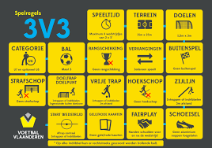

1. **WhatsApp:**

Momenteel verloopt via WhatsApp het grootste gedeelte van onze communicatie maar we zijn op zoek naar andere middelen om een nog beter communicatie te voeren en om iedereen op een snelle manier te bereiken.

Alle ideeën zijn welkom.

**Spelregels algemeen:**

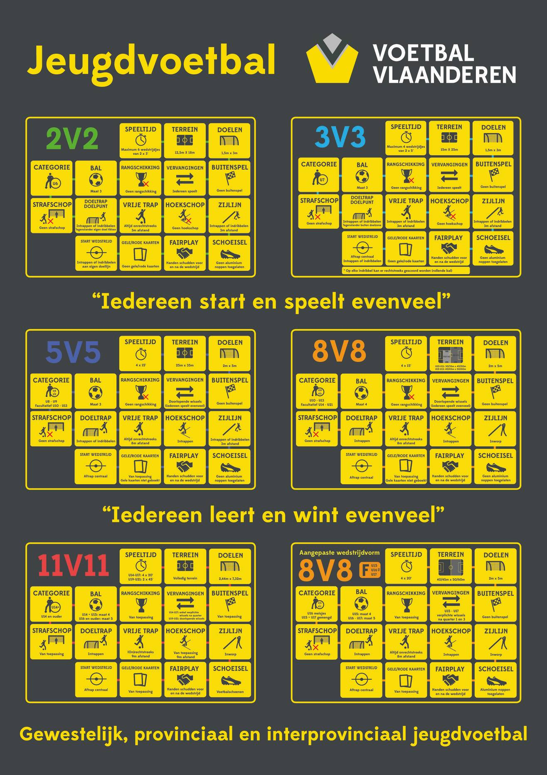

**Tombola tijdens wedstrijden 1ste elftal:**

Elke ploeg is ook dit jaar weer verantwoordelijk om 1x van dienst te zijn tijdens een wedstrijd van het 1ste elftal. De ploeg van dienst moet 1u30 voor de wedstrijd aanwezig zijn (13u bij wedstrijden om 14u30, 13u30 bij wedstrijden om 15u). Jullie trainer of afgevaardigde zal jullie tijdig op de hoogte brengen.

Welke taken:

- tombola aan de inkom

- afhalen lege glazen tijdens de rust en tot 30 minuten na de wedstrijd

- verkoop van hotdogs/croque monsieur (rechts van de toog / kant B-veld)

Tijdens deze dag mogen er ook allerhande activiteiten (lees: spelletjes) gedaan worden om geld in de ploegkas te krijgen waarmee je op het einde van het seizoen samen iets kunt mee gaan doen, probeer leuke balspelletjes uit te vinden (materiaal kan je dikwijls vinden op de club, te bevragen bij uw trainer).

Let wel: -geen extra tombola ( de enige echte hebben jullie aan de inkom gedaan)

-bij verkoop van eten of drinken gaat de helft naar de kantine

-alles moet netje opgekuist worden

* *Datum kan wijzigen
* Tijdens het seizoen kunnen er nog allerhande activiteiten georganiseerd worden. Wij houden u op de hoogte
* Datums kunnen wijzigen bij afgelastingen. Hou hier rekening mee!!!!!

**Deze activiteiten organiseren wij om met de opbrengst ervoor te zorgen dat de lidgelden zo laag mogelijk blijven. Omdat we de lidgelden niet jaarlijks willen doen stijgen, vragen we jullie om bij elke activiteit in grote getale in te schrijven zodat we in de mogelijkheid zijn om onze lidgelden onder controle te houden.**

**Alvast bedankt voor jullie medewerking.**

|  |  |  |  |  |
| --- | --- | --- | --- | --- |
| DATUM | UUR | WEDSTRIJD | PLOEG | ACTIVITEIT |
| 24&25/08/19 |  | Oogsttornooi |  |  |
| 30/08/19 | 18u00 | Startdag jeugd |  |  |
| 01/09/19 | 15u00 | B.S.K. Retie - Vlimmeren Sport |  | opgelet op trr.Branddonk |
| 08/09/19 | 15u00 | Vlimmeren Sport - KFC Broechem | A kern | Eten LIP-LIP |
| 15/09/19 | 15u00 | Vlimmeren Sport - Bevel FC | U8 |  |
| 22/09/19 | 15u00 | White Star - Vlimmeren Sport |  |  |
| 29/09/19 | 15u00 | Vlimmeren Sport - Vrijh. Herselt | U17 |  |
| 6/10/19 | 15u00 | Merksplas SK - Vlimmeren Sport |  |  |
| 11/10/19 | 20u00 |  |  | Kienavond |
| 13/10/19 | 15u00 | Vlimmeren Sport - **LENTEZON** | Dames | Etentje |
| 20/10/19 | 15u00 | KFC Ranst - Vlimmeren Sport |  |  |
| 27/10/19 | 15u00 | Vlimmeren Sport - VV Laakdal | U10 |  |
| 03/11/19 | 14u30 | KSV Schriek -Vlimmeren Sport |  |  |
| 10/11/19 | 14u30 | Vlimmeren Sport - Verbr. Balen | U11 | Etentje |
| 15&16/11/19 |  |  |  | Mosselfeest |
| 17/11/19 | 14u30 | KSK Weelde - Vlimmeren Sport |  |  |
| 24/11/19 | 14u30 | Vlimmeren Sport - K.Zandhoven | C-res | Sinterklaasfeest |
|  |  |  |  |  |
| 30/11/19 | 19u30 | OG Vorselaar - Vlimmeren Sport |  |  |
| 07/12/19 | 20u00 |  |  | Kaartprijskamp |
| 08/12/19 | 14u30 | Vlimmeren Sport - Rochus Deurne | scheids |  |
| 15/12/19 | 14u30 | Vlimmeren Sport - B.S.K.Retie | vets |  |
| 05/01/20 | 14u30 | KFC Broechem - Vlimmeren Sport |  |  |
| 12/01/20 | 14u30 | K.Bevel - Vlimmeren Sport |  |  |
| 19/01/20 | 14u30 | Vlimmeren Sport - White Star | U21 | Nieuwjaarsreceptie |
| 25/01/20 | 19u30 | Vrijh. Herselt - Vlimmeren Sport |  |  |
| 02/02/20 | 15u00 | Vlimmeren Sport - K.Merksplas SK | U9 | Etentje |
| 08/02/20 | 20u00 |  |  | Kwis |
| 09/02/20 | 15u00 | **KFC LENTEZON -** Vlimmeren Sport |  |  |
| 16/02/20 | 15u00 | Vlimmeren Sport - KFC Ranst | U13 | Valentijnsdiner |
| 23/02/20 | 15u00 | VV Laakdal - Vlimmeren Sport |  |  |
| 01/03/20 |  | Frietdag LIPLIP |  |  |
| 01/03/20 | 15u00 | Vlimmeren Sport - KSV Schriek | U12 |  |
| 07/03/20 | 19u30 | Verbr.Balen - Vlimmeren Sport |  |  |
| 07/03/20 |  | **LIP-LIP BAL** |  |  |
| 15/03/20 | 15u00 | Vlimmeren Sport - KSK Weelde | U7 | Oude gloriën |
| 21/03/20 | 20u00 | K.Zandhoven SK - Vlimmeren Sport |  |  |
| 05/04/20 | 15u00 | Vlimmeren Sport - KVV OG Voorselaar | U6 | Afsluiten in stijl |
| 6&7-9&10/04/20 |  | Voetbalhappening |  |  |
| 11/04/20 |  | Veteranentormooi |  |  |
| 25/04/20 |  | Sportdag |  |  |
| 05/05 en 07/05/2020 |  | Pasdag |  |  |
| 20/05/20 |  | Laatavondtornooi |  |  |
| 28-29-30-31/05/20 |  | Stratentornooi |  |  |

**Vlimmeren Sport wil via deze weg zijn appreciatie uiten voor de steun van al zijn sponsors. Ook zonder sponsors is er geen verenigingsleven.**

**HARTELIJK DANK**

**Tot slot wensen bestuur en alle vrijwilligers van Vlimmeren Sport jullie een sportief en positief seizoen met respect voor iedereen die je tegenkomt op en rond de velden. Laat iedereen zien dat Vlimmeren Sport meer is dan voetballen alleen.**

**Succes!!**

Liefste mama, papa, oma, opa,

Beste supporter,

Weet je, ik voetbal graag!

In het weekend samen met mijn vrienden tegen een bal trappen, spelen, afspraken maken, vriendinnetjes ontmoeten, stoer doen, een hapje, een drankje, ... ! Zijn wie je bent, wat je clubkleuren ook mogen zijn.

En omdat het ons voetbalspelletje is en niet dat van jullie, willen we zelf eens proberen om ons matchke goed te laten voorlopen en mag de scheidsrechter een pintje gaan drinken. Wij willen jullie, samen met onze leeftijdsgenootjes van de andere ploeg, eens laten zien dat wij groot, slim en eerlijk genoeg zijn om er een leuk matchke van te maken. En als we het echt niet weten mogen de trainers ons helpen.

Ik vind het trouwens ook fantastisch dat je er bij bent, dat je me aanmoedigt, dat ik steun krijg maar … , wees positief en verstoor aub mijn leefwereld niet door te roepen of te schelden tegen de tegenstanders, de ouders van de tegenstanders of … erger nog tegen mijn eigen medespelers. Want het zijn immers **MIJN** vrienden. Positief supporteren voor mij en mijn tegenstander zou een voorbeeld moeten zijn waarvan wij kunnen leren.

Oh ja, ik wil nog zeggen dat ik altijd mijn best doe. De ene dag lukt het net wat beter dan de andere. En ik weet ook dat er jongens of meisjes zijn die beter zijn dan ik, veel beter zelfs. Ik heb daar geen probleem mee, integendeel. Ik vind dat zelfs tof. Ik hoop dat jij dat ook vindt!

Weet je, ik voetbal graag! Laat mij en mijn vrienden dan ook voetballen!

Namens alle jeugdspelers van alle jeugdploegen.

Ps: Gooi aub mijn briefje niet weg. Plooi het op, steek het in uw portefeuille en lees het elke keer opnieuw aan het begin van een wedstrijd. En straffer nog, het hoeft zelfs geen wedstrijd te zijn waar aan ik zelf deelneem!

**PRIVACYVERKLARING van Kon. Vlimmeren Sport VZW**

(Versie 24/08/2018)

Kon. Vlimmeren Sport VWZ hecht veel waarde aan de bescherming van uw persoonsgegevens (en dat uw privacy wordt gerespecteerd).

In deze privacyverklaring willen we heldere en transparante informatie geven over welke gegevens we verzamelen en hoe wij omgaan met persoonsgegevens. Wij doen er alles aan om uw privacy te waarborgen en gaan daarom zorgvuldig om met persoonsgegevens. Kon. Vlimmeren Sport VZW houdt zich in alle gevallen aan de toepasselijke wet- en regelgeving, waaronder de Algemene Verordening Gegevensbescherming (Verordening EU 2016/679).

Dit brengt met zich mee dat wij in ieder geval:

* Uw persoonsgegevens verwerken in overeenstemming met het doel waarvoor deze zijn verstrekt, deze doelen en type persoonsgegevens zijn beschreven in deze privacyverklaring;
* Verwerking van uw persoonsgegevens beperkt is tot enkel die gegevens welke minimaal nodig zijn voor de doeleinden waarvoor ze worden verwerkt;
* Vragen om uw uitdrukkelijke toestemming als wij deze nodig hebben voor de verwerking van uw persoonsgegevens;
* Passende technische en organisatorische maatregelen hebben genomen zodat de beveiliging van uw persoonsgegevens gewaarborgd is;
* Geen persoonsgegevens doorgeven aan andere partijen, tenzij dit nodig is voor uitvoering van de doeleinden waarvoor ze zijn verstrekt;
* Op de hoogte zijn van uw rechten omtrent uw persoonsgegevens, u hierop willen wijzen en deze respecteren.

Als Kon. Vlimmeren Sport VZW zijn wij verantwoordelijk voor de verwerking van uw persoonsgegevens. Indien u na het doornemen van onze privacyverklaring, of in algemenere zin, vragen heeft hierover of contact met ons wenst op te nemen kan dit via onderstaande contactgegevens:

Kon. Vlimmeren Sport VZW

Leetereind 4  
2340 Vlimmeren

Telefoonnummer  
03/312 41 15   
  
E-mail:  
[info@vlimmerensport.be](mailto:info@vlimmerensport.be)

**Aan wie is deze privacyverklaring gericht?**

Deze privacyverklaring is van toepassing op al onze huidige en vroegere leden, deelnemers aan activiteiten, personen die belangstelling tonen of toonden voor onze activiteiten, diensten of producten, klanten en prospecten, leveranciers.

**Waarvoor verwerken wij welke persoonsgegevens?**

Uw persoonsgegevens worden door Kon. Vlimmeren Sport VZW verwerkt ten behoeve van de volgende doeleinden en rechtsgronden:

* Ledenadministratie en dienstverlening aan leden (uitvoering overeenkomst)
* Om te kunnen deelnemen aan de activiteiten van Kon. Vlimmeren Sport VZW (uitvoering overeenkomst)
* Informeren van aankomende wedstrijden, of doorgeven van wijzigingen.
* Het versturen van informatie over onze activiteiten, en uitnodigingen. (Gerechtvaardigd belang)
* Occasionele e-mails met aanvullende informatie met betrekking tot clubactiviteiten of anderswaardige relevante informatie.
* Het bekomen van subsidiëring door de overheid (wettelijke verplichting)

In zoverre de verwerking van persoonsgegevens plaatsvindt op basis van toestemming, heeft u steeds het recht om de gegeven toestemming terug te trekken.

Voor de bovenstaande doelstellingen kunnen wij de volgende persoonsgegevens van u vragen en/of verwerken:

* Persoonlijke identiteitsgegevens: naam, voornaam, adres
* Privé contactgegevens: telefoonnummer, e-mailadres (van leden of ouders)
* Identiteitsgegevens uitgegeven door de KBVB (lidnummer, G-speler, geboortedatum, aansluitingsdatum)
* Identiteitsgegevens ten behoeve van aansluiting bij de KBVB (geboorteland, geboorteplaats, nationaliteit, geslacht, taal, statuut, naam wettelijke vertegenwoordiger, telefoonnummer, e-mailadres, adres)[1]
* Persoonlijke kenmerken: geboortedatum
* Beeldmateriaal (ploegfoto’s, video’s, opnames, …)
* Spelersfoto (enkel met uitdrukkelijke toestemming)
* Lidmaatschap van een bepaalde ploeg uit onze clubwerking

We verzamelen enkel persoonsgegevens die u zelf aan ons meedeelt op verschillende wijzen (o.a. inschrijvingsformulieren, invul- en contactformulieren op onze website, persoonlijk/telefonisch/e-mail contact, …). Wij verzamelen geen persoonsgegevens via derden, met uitzondering van de informatie ontvangen van de aangesloten verenigingen/clubs of federaties.

We gebruiken de verzamelde gegevens alleen voor de doeleinden waarvoor we de gegevens hebben verkregen.

**Al dan niet verstrekken van gegevens door u zelf**

De vermelde gegevens dienen, indien van toepassing, verstrekt worden om lid te kunnen worden of te kunnen deelnemen aan activiteiten van de vereniging. Met uitzondering van:

* Beeldmateriaal (voor public relations)
* Contactgegevens voor direct marketing

Het gevolg van de niet-verstrekking van de gegevens is niet publiceren van gerichte foto’s van u.

**Verstrekking van persoonsgegevens aan derden - verwerkers**

De gegevens die u aan ons geeft kunnen wij aan derde partijen verstrekken indien dit noodzakelijk is voor uitvoering van de hierboven beschreven doeleinden.

Zo maken wij mogelijk gebruik van een derde partij (externe dienstverlener) voor:

* Het opslaan en verwerken van gegevens in de Cloud (via een Cloud Service Provider) of app-aanbieder voor ledenadministratie.
* Het verzorgen van de internet omgeving (webhosting, mailhosting,);
* Het verzorgen van de (financiële) administratie en sociaal secretariaat
* Het verzekeren van onze leden, deelnemers en vrijwilligers
* Het verzorgen (en verspreiden) van nieuwsbrieven en uitnodigingen.

Wij geven nooit persoonsgegevens door aan externe dienstverleners (verwerkers) waarmee we geen verwerkersovereenkomst hebben afgesloten (of dezelfde bepalingen zijn overgenomen in de contractvoorwaarden).

Met externe dienstverleners (verwerkers) maken wij de nodige afspraken om de beveiliging van uw persoonsgegevens te waarborgen.

**Verstrekking aan derden - ontvangers**

Wij delen persoonsgegevens met de volgende externe partijen:

* Verbonden organisaties die deel uitmaken van het ecosysteem van onze federatie/koepel (de federatie/koepel zelf, de andere verenigingen die behoren tot dezelfde federatie/koepel, …)

Met deze partijen maken wij de nodige afspraken om de beveiliging van uw persoonsgegevens te waarborgen en dat uw gegevens vertrouwelijk worden behandeld.

Verder zullen wij de door jou verstrekte gegevens niet aan andere derden doorgeven (andere partijen verstrekken), tenzij dit wettelijk verplicht en toegestaan is. Een voorbeeld hiervan is dat de politie in het kader van een onderzoek (persoons)gegevens bij ons opvraagt. In een dergelijk geval dienen wij medewerking te verlenen en zijn dan ook verplicht deze gegevens af te geven.

Op geen enkel moment verkopen of verhuren wij uw persoonsgegevens aan derde partijen. Wij geven uw contactgegevens ook nooit door aan derden voor commerciële doeleinden.

Wij kunnen persoonsgegevens wel delen met andere derden indien jij ons hier (schriftelijk) toestemming voor geeft. U heeft het recht deze toestemming te allen tijde in te trekken, zonder dat dit afbreuk doet aan de rechtmatigheid van de verwerking voor de intrekking daarvan.

Wij verstrekken geen persoonsgegevens aan partijen welke gevestigd zijn buiten de Europese Economische Ruimte.

**Bewaartermijn**

Kon. Vlimmeren Sport VZW bewaart persoonsgegevens niet langer dan noodzakelijk voor het realiseren van het doel waarvoor deze zijn verstrekt, met in acht name van de termijn die noodzakelijk is om aan de wettelijke vereisten te voldoen (o.a. op gebied van boekhouding). Bewaartermijnen kunnen evenwel per doel verschillen.

***Kon. Vlimmeren Sport VZW verbindt zich ertoe de gegevens niet langer bij te houden dan maximaal 5 jaar na laatste gebruik (of 12 maanden na beëindiging van de samenwerking)***

**Beveiliging van de gegevens**

Wij hebben passende technische en organisatorische maatregelen genomen om uw persoonsgegevens te beschermen tegen onrechtmatige toegang, gebruik, verlies of openbaarmaking. (…inbreuken, verlies en onrechtmatige verwerking…)

Zo hebben we bijvoorbeeld de volgende maatregelen genomen;

* Alle personen die namens Kon. Vlimmeren Sport VZW van uw gegevens kennis kunnen nemen, zijn gehouden aan geheimhouding daarvan. Deze personen beperken zich tot het bestuur, zijn directe medewerkers, de trainers en de ploegafgevaardigden.
* We hanteren een gebruikersnaam en wachtwoordbeleid op al onze systemen.
* Wij gebruiken een virusscanner en updaten deze systematisch en tijdig, en installeerden een ‘firewall’.
* Laptops waarop uw gegevens bewaard worden zijn beveiligd middels gebruikersnaam en paswoord.
* Wij maken systematisch back-ups van de persoonsgegevens om deze te kunnen herstellen bij fysieke of technische incidenten;
* We testen en evalueren op geregelde tijdstippen onze maatregelen, en stellen bij indien nodig;
* Onze medewerkers zijn geïnformeerd (en opgeleid) over het belang van de bescherming van persoonsgegevens. Zij volgen hiervoor een aantal duidelijke richtlijnen en worden op regelmatige basis getraind en bewustgemaakt van hun verantwoordelijkheid.
* Aan deze medewerkers wordt toegang verleend tot uw gegevens voor zover ze die informatie nodig hebben om hun taken naar behoren uit te voeren.
* Bij nieuwe projecten die mogelijks een impact kunnen hebben op uw privacy wordt een uitgebreide analyse gedaan om uw rechten, de veiligheid en bescherming van uw persoonsgegevens te garanderen.
* Gedetailleerde ledenlijsten worden niet gedeeld via e-mail.
* Mailinglijsten naar eventuele ontvangers van e-mails die niet tot de directe medewerkers gestuurd worden zullen worden verstuurd met de ontvangers in BCC.

***Mocht zich er toch een incident voordoen waarbij uw gegevens betrokken zijn, dan wordt u persoonlijk verwittigd in de door de wet voorziene omstandigheden. Mocht uzelf ondervinden dat er zich mogelijk een incident heeft voorgedaan, verwittig dan zo snel mogelijk Kon. Vlimmeren Sport VZW via de contactgegevens zoals voorzien.***

**Uw rechten omtrent uw gegevens**

U heeft recht van **inzage en kopie** van de persoonsgegevens die op u betrekking hebben.

U heeft recht op **verbetering en aanvulling** wanneer uw gegevens onjuist of onvolledig zijn.

U heeft het **recht op gegevenswissing (verwijdering)** van de persoonsgegevens welke wij van u ontvangen hebben, en die niet langer strikt noodzakelijk zijn voor de doeleinden waarvoor ze werden verwerkt. Wij behouden ons wel het recht voor te bepalen of uw verzoek gerechtvaardigd is.

U heeft het **recht op beperking van gegevensverwerking**: indien u bezwaar heeft tegen de verwerking van bepaalde gegevens, kan u vragen om deze verwerking te stoppen, voor zoverre deze niet noodzakelijk zijn voor de strikte ledenwerking van onze club.

Tevens kunt u bezwaar (verzet) maken tegen de manier waarop bepaalde persoonsgegevens van u verwerkt worden. Zo heeft u het recht u te verzetten tegen het gebruik van je persoonsgegevens voor direct marketing-doeleinden.

Ook heeft u het recht om de door u verstrekte gegevens door ons te laten overdragen aan uzelf of in opdracht van u direct aan een andere partij.

Via het adres bovenaan deze privacyverklaring kan je ons contacteren om uw rechten uit te oefenen, vergezeld van een motivatie voor uw vraag.

Wij kunnen u vragen om u te legitimeren voordat wij gehoor kunnen geven aan voornoemde verzoeken. (Om misbruik te voorkomen kunnen wij je daarbij vragen om je adequaat te identificeren). Om je je identiteit te controleren vragen wij je om een kopie van de voorzijde van uw identiteitskaart toe te voegen aan uw aanvraag. We raden je sterk aan om daarbij je pasfoto onzichtbaar te maken en erbij te vermelden dat het om een kopie gaat.

Er worden geen enkele categorie van personen onderworpen aan eender welke vorm van geautomatiseerde besluitvorming of profilering.

**Klachten**

Mocht u een klacht hebben over de verwerking van uw persoonsgegevens of over de uitoefening van uw rechten dan vragen wij u hierover direct contact met ons op te nemen via voornoemd e-mailadres of telefoonnummer.

U heeft altijd het recht een klacht in te dienen bij de toezichthoudende autoriteit op het gebied van privacybescherming:

Gegevensbeschermingsautoriteit (GBA)

Drukpersstraat 35, 1000 Brussel

Commission@privacycommission.be

**Wijzigingen aan onze privacyverklaring**

Kon. Vlimmeren Sport VZW kan zijn privacyverklaring steeds aanpassen. Van deze wijziging zullen we een aankondiging doen op onze website. De laatste wijziging gebeurde op 24/08/2018.

1. Deze gegevens worden door Kon. Vlimmeren Sport VZW éénmalig verwerkt bij inschrijven van het clublid in kwestie bij de KBVB. Deze gegevens worden door ons verder niet bewaard, en vallen onder de privacyverklaring van de KBVB. Contactgegevens: support@footbel.com